Gestos y posturas (en la oficina)

Objetivos:
Al final de la secuencia, los participantes:
- Conocen los principales riesgos relacionados con la manipulación ocasional de cargas (oficinas, estantería en estación de servicio)
- Conocen las reglas de base de la manipulación de cargas.
- Son capaces de identificar una situación de manipulación de carga que requiere el empleo de material específico y utilizarlo cuando proceda.

Este bloque debe realizarse a escala local. Para ello, hay tres posibilidades a su disposición:
- ya existe una formación a nivel local (o rama) que responde a estos objetivos. En ese caso, puede utilizarse en lugar de este módulo.
- o cuenta con la película «Gestos y posturas», que responde a estos objetivos. En ese caso, puede utilizarse en lugar de este módulo si se completa con un análisis.
- si no hay disponible ninguna formación ni película, es necesario crear su propia formación siguiendo las siguientes sugerencias.
Este documento contiene sugerencias de contenido y actividades pedagógicas que permiten alcanzar los objetivos de este módulo. Todo el contenido incluido en esta sugerencia está disponible en el documento ressources.ppt vinculado a esta guía.

Elementos clave | Documento/actividades
Los riesgos de los «gestos y posturas» son principalmente riesgos musculoesqueléticos (fatiga dorsolumbar, a largo plazo). | Powerpoint de introducción (en caso necesario)
Para protegerse de estos riesgos, es necesario adoptar una postura adecuada para la actividad en curso. | Powerpoint de introducción (en caso necesario)
Objetivo de la formación local:  Al final de la formación, los trabajadores en prácticas:  - Conocen los riesgos dorsolumbares y su prevención,  - Saben aplicar las técnicas de gestos y posturas de trabajo adaptados para disminuir la frecuencia de los accidentes, reducir el cansancio y mejorar la competencia profesional.  - Saben identificar una situación de manipulación de carga que requiere el empleo de material específico y saben utilizarlo cuando proceda. | Formación local

Estimación de duración: 1:40 h

Recomendaciones sobre las modalidades pedagógicas:

Después de una introducción de los riesgos de los «gestos y posturas» y sus consecuencias para el cuerpo humano (en particular, las dorsolumbares), se invita a los participantes a practicar algunas actuaciones elementales que les permitirán protegerse de los peligros.

- Módulos requeridos antes de la secuencia
- E-learning sobre la regla de oro n.° 3

- Preparación de la secuencia
Antes de iniciar el módulo, le recomendamos:
- que se asegure de que la formación práctica al final de este módulo esté lista. (ejercicios definidos, cargas falsas disponibles).
- Sugerencia de desarrollo de la secuencia
Leyenda de instrucciones para el moderador:
- Comentarios para el moderador
- Elementos clave de contenido
- Tipo de actividad
- «Preguntas que plantear» / enunciado de la consigna

Fase / Duración | Moderador | Sugerencia de contenido del módulo
1.  Bienvenida  5 min 5 min | Bienvenida y objetivos  Dar la bienvenida a los participantes y presentar los objetivos de este módulo.  Precisar que esta primera parte teórica irá seguida de talleres prácticos.  «Comencemos con un repaso. Todos conocen la regla de oro n.° 3 «Gestos / posturas / utillajes”, ya que realizaron el e-learning.  En este módulo, vamos entonces a profundizar más en los gestos y posturas.» | Al final de este módulo:  - conocerán los principales riesgos relacionados con la manipulación ocasional de cargas (oficinas, estantería en estación de servicio),  - conocerán las reglas de base de la manipulación de cargas,  - serán capaces de identificar una situación de manipulación de carga que requiere el empleo de material específico y utilizarlo cuando proceda.  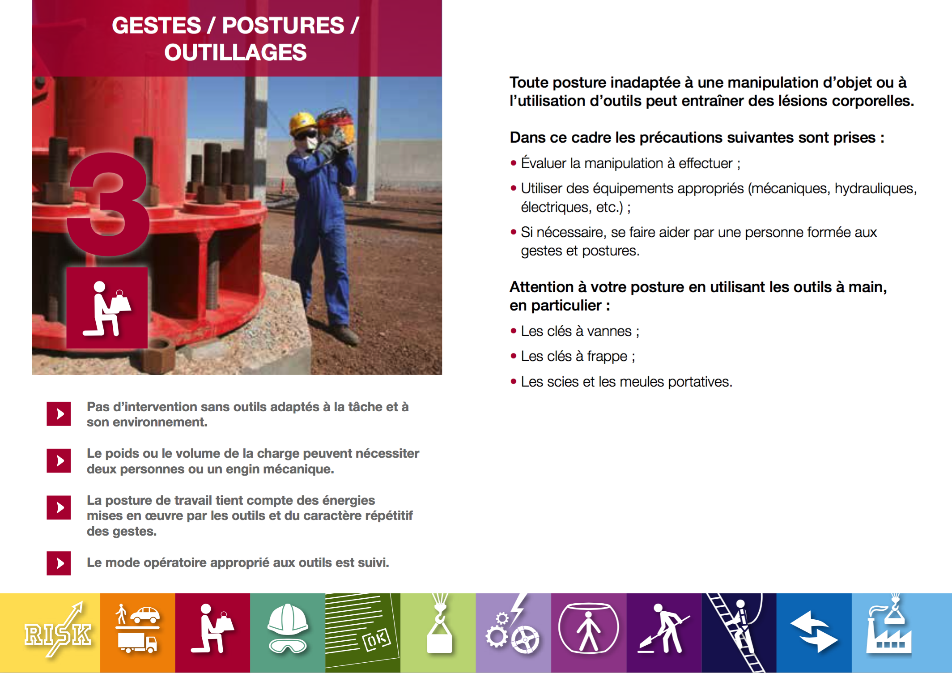
2.  Gestos y posturas: Protejan su espalda.  5 min 10 min | Los riesgos relacionados con gestos y posturas  Gracias a los elementos del contenido adjunto, crear una o dos diapositivas para explicar los riesgos dorsolumbares.  Invitar a leer el contenido de las diapositivas y asegurarse de que le quede claro a todo el mundo. | Diapositiva sobre recursos 3 y 4.  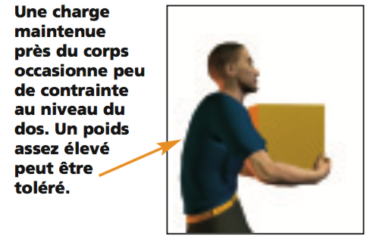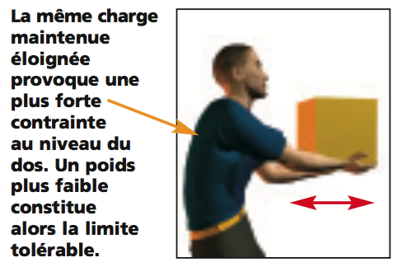  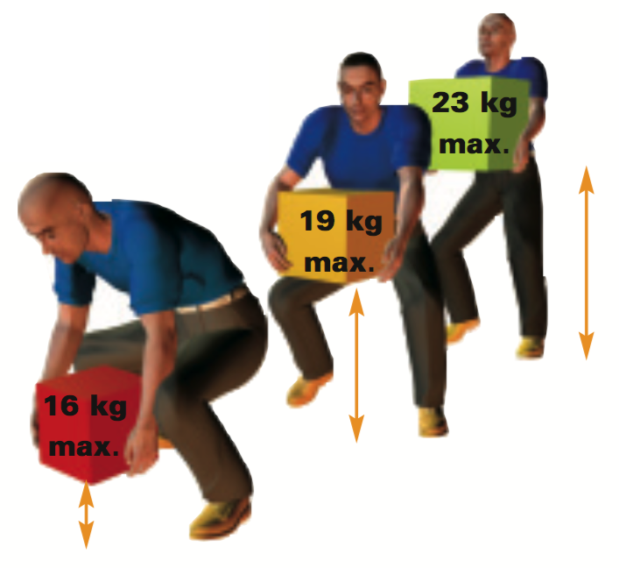
3. Ejercicio sobre gestos y posturas  10 min 20 min | Ejercicio  Utilizar los dibujos para crear un ejercicio durante el cual los participantes deben identificar las posturas buenas / malas.  Proyectar la diapositiva y preguntar  «En cada situación, dígannos si la postura es correcta o incorrecta, y por qué»  Al final, ilustrar con otros ejemplos o situaciones concretas que se encuentren en el entorno de los participantes.  SÍ : pierna doblada espalda recta, lo más cerca posible de la carga | Recoger un objeto pesado del suelo o amortiguar una caída  NO: espalda arqueada, piernas estiradas  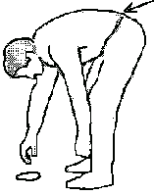  SÍ: cargar el objeto en un muslo permite disminuir la tensión en la columna vertebral  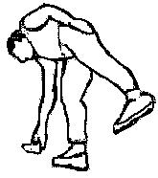  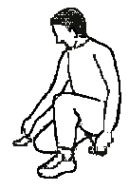  SÍ  NO: espalda arqueada y piernas estiradas  SÍ: para objetos muy ligeros, mantener la pierna estirada como balancín
4. La postura en el puesto de trabajo.  5 min -> 25 min | La postura en el puesto de trabajo informático  «Hablemos ahora de su postura en el puesto de trabajo.  Presentar la diapositiva sobre la postura óptima en la oficina.  «Una mala postura prolongada delante de un ordenador puede ser nefasta para su espalda, entre otros (ojos, muñecas, hombros, etc.)»  Entre estas recomendaciones, cuáles son las:  - que ya han aplicado  - que encuentran difíciles de aplicar | Para una postura óptima en la oficina  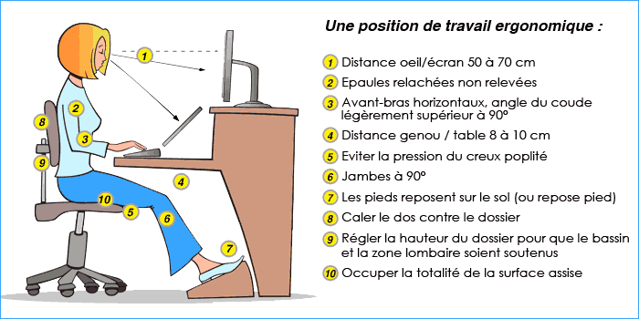
5. Puesta en práctica  1:15 h -> 1:40 h | Ejercicios prácticos (que la planta debe organizar).  Para aplicar los elementos vistos anteriormente, organizar una parte práctica para que cada uno de los participantes manipule las cargas falsas.  Pedir a los participantes que hagan simulaciones. Los que observan dan su opinión sobre lo que está bien, lo que habría que mejorar.  Comprobar que se sigan las consignas propuestas durante el módulo.  En conclusión: Recuerden que los riesgos musculoesqueléticos no son anodinos, que pueden llevar a lesiones importantes y perjudiciales a largo plazo.

